**With a little help from my friends…**

Dem Joe Cocker – Klassiker folgend machten wir uns letzten Sonntag auf den Weg zum Brunnenplatz des Haus des Gastes um unseren Fellfreunden aus der Gertelbach etwas unter die Arme zu greifen.

Die Gertelbachdämonen feierten ihr 22-jähriges Jubiläum und hatten sich in mühevoller Arbeit daran gemacht in und um das HDG eine Feiermeile aufzubauen. 2 Tage lang bewirteten sie das hungrige und durstige Festvolk und feierten mit den Bühlertälern ihr närrisches Jubiläum. Die Festeröffnung am Samstag legte sich aufgrund des Wetters von selbst etwas nach hinten und konnte aber um 18 Uhr mit dem Fassanstich durch Bürgermeister Hans-Peter Braun gestartet werden. Ähnlich „feucht und nass“ wie das Wetter gestaltete sich auch der Anstich, welcher zur Belustigung aller Anwesenden und auch unter der Mithilfe zweier Gnome, mit viel Kraftaufwand dann doch noch gemeistert wurde. „Freibierschaum“ für alle. Zum Abend hin wurde das Wetter besser und Gott sei dank auch der Publikumsandrang größer. Sonntags traten Wir dann auf den Plan und verteilten uns in die einzelnen Stände um gemeinsam mit den Gebadä den mittaglichen Essensansturm zu bewältigen. Ob Getränkeausgabe, Bierstand, Sauerbraten oder Kuchenausgabe, wir halfen wo wir konnten und bis um 17 Uh war der Trubel für uns erledigt. Selbst unser 1. Vorstand ließ es sich nicht nehmen und sprang an diesem Tag als Helfer ein.

Auf diesem weg erst mal noch alles erdenklich Gute an die weißen Fellknäuel und alles erdenklich Gute zum 22.ten. Habt euch gut gehalten…wobei die ausgestellten Fotos im Foyer doch bei dem Ein oder Anderen eine andere Sprache sprechen. Macht weiter so, bleibt euch selber treu und vor allem so wie ihr seid. Wir freuen uns auf die nächste Fasent mit Euch.

Auch ein Dankeschön für Speis und Trank welche ihr uns zukommen lassen habt…leckerer Sauerbraten und auch der Rest war richtig groß.

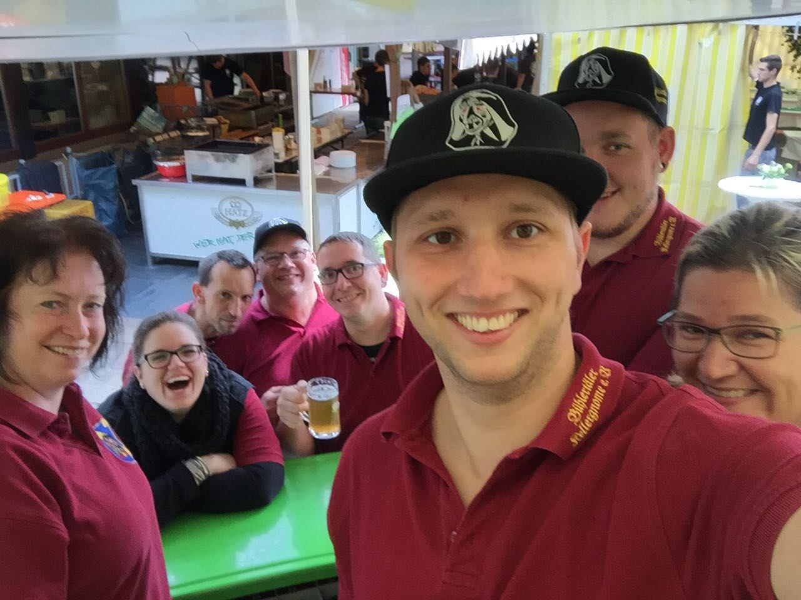Ein Lob nochmal für den immensen Aufwand denn ihr betrieben habt um euer Jubiläum zu feiern. Wer wie Wir, noch eine klassische Außenveranstaltung zu stemmen hat (Narrenmarkt) der weiß ganz genau wieviel Mühe da drin steckt. Großen Respekt von unserer Seite an King Karchi, Queen „Mum“ Zicke und ihre Crew.

Und am Schluß ein Dank an alle unsere Mitglieder die sich den Sonntag Zeit genommen haben um unseren Freunden zu helfen. Merci an Dominik unsern OZM, Seips (Du Küchengott!), Eva, Ralf das B.,Vanessa, Eric, Katja, Baumi, Simon (der mit dem „Bart“-sen) sowie Sandra und Eva die Kuchen-Königinnen. Habt ihr gut gemacht…ham wa gern gemacht.